Муниципальное автономное учреждение
дополнительного образования г. Хабаровска
«Детско-юношеский центр «Поиск»

Методическая разработка по теме: «Юкагирская сказка «Отчего у белого медведя нос чёрный»
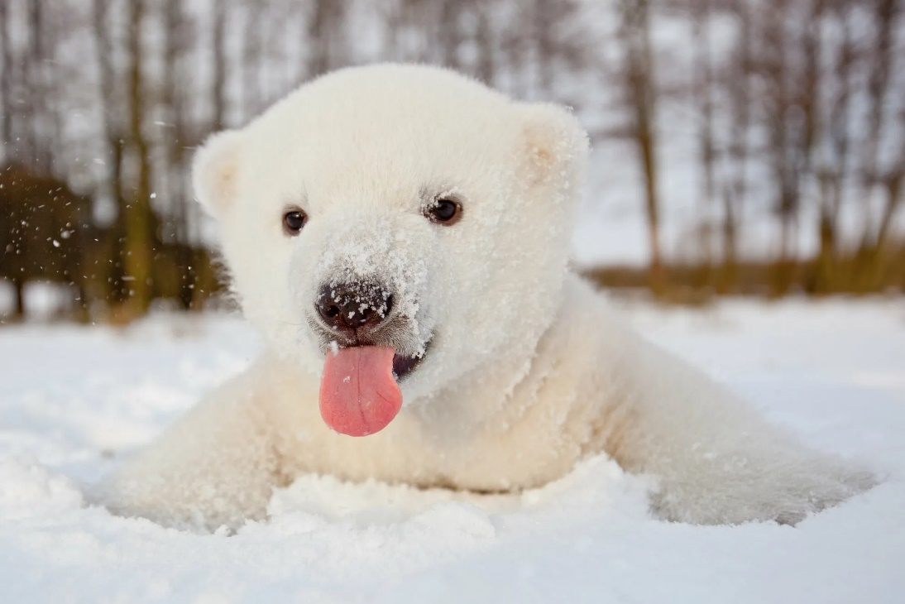

Выполнила: Ли Эмилия Олеговна, педагог дополнительного образования МАУ ДО ДЮЦ «Поиск».

Г. Хабаровск
Пояснительная записка
Мною была разработана дополнительная общеобразовательная общеразвивающая программа социально-гуманитарной направленности «Мой край – моя Родина». Программа предназначена для работы с детьми от 8 до 11 лет. Важная роль в программе отводится региональному компоненту. В ходе освоения программы обучающиеся знакомятся с Дальним Востоком, также изучают коренные народы, населяющие данную территорию.
Россия – великая страна, на которой проживает огромное количество разных народов со своим уникальным фольклором, интересным для изучения. Одни из народов Севера является юкагирский народ. Фольклор юкагиров представлен сказками о животных, мифологическими преданиями, волшебными сказками, заимствованными у русских, эвенов и якутов, а также загадками. Дети легко усваивают культуру и быт народа через их национальные сказки. Одним из главных героев юкагирских сказок является белый медведь. К сожалению, дети не так много знают о белых медведях, потому что в Хабаровском крае их просто нет. Поэтому важно познакомить детей с этим животным, и я делаю это через сказки. В нашем крае есть «Приамурский» зоосад имени В.П. Сысоева», в котором живёт белый медведь по кличке Алмаз. Ему очень нравится, когда его навещают дети.
Чтобы разнообразить обычное чтение сказки, я на своем занятии включаю элементы театрализованной деятельности. Ведь основным направлением становления и развития коммуникативной компетентности детей является театрально-игровая деятельность. Именно она позволяет развить у ребёнка выразительность речи, повысить уровень его интеллектуальной культуры, воспитать эстетически развитую личность, сформировать любовь к родной культуре, помочь каждому почувствовать уверенность к себе, выработать у ребёнка эмоциональную отзывчивость. Благодаря театрализации, ребенок познает культуру и быт другого народа, приобщается к фольклору, национальной культуре. Театр радует детей, развлекает и развивает их.
Мною было разработано занятие «Юкагирская сказка «Отчего у белого медведя нос черный». Данное занятие можно проводить не только в рамках программы «Мой край – моя Родина», но и в воспитательных мероприятиях духовно-нравственной направленности.
Цель методической разработки – формирование интереса детей к изучению культуры и природы Севера через знакомство с народными сказками.

Тема: «Юкагирская сказка «Отчего у белого медведя нос чёрный»
Участники занятия: обучающиеся детского объединения «Знатоки Родного края».
Возраст обучающихся: 7 – 10 лет
Год обучения: 3 год.
Цель занятия: формировать представление о культуре и природе Севера через знакомство с юкагирской народной сказкой.
Задачи:
- Образовательная:
- формировать знания детей о коренных народах Севера и Дальнего Востока, в частности о юкагирском народе;
- формировать знания о белом медведе;
- познакомить с юкагирской народной сказкой.
- Развивающая:
- приобщать детей к истории коренных народов Дальнего Востока, проживающих на данной территории;
- развивать интерес детей к изучению природы Севера;
- стимулировать развитие интереса к чтению дальневосточной литературы, посещению библиотек;
- приобщать детей к театрализованному искусству, стимулировать развитие интереса к театрализованной деятельности.
- Воспитательная:
- способствовать формирования патриотических качеств личности обучающихся, любви к родной литературе, интересу к коренным народам;
- способствовать формированию эстетического восприятия мира;
- воспитывать бережное отношение к природе нашей планеты.
Материалы, оборудование, инструменты к занятию: рабочая тетрадь, принадлежности для письма (ручки, карандаши простые, ластики, линейки), презентация «Коренные народы Севера и Дальнего Востока», интерактивная доска, раздаточный материал: сказка «Отчего у белого медведя нос чёрный».
Методы обучения
- Словесные (беседа о сказках)
- Наглядные (презентация о юкагирском народе и белом медведе)
- Практические (создание собственного театрализованного представления).

Формы организации учебного процесса: групповая
Форма организации деятельности детей: нетрадиционная (театральное представление)
Словарная работа: сказка, литература, природа, люди, культура, сюжет, персонажи.

Ход занятия.
1 этап. Организационный момент. (5 минут)
- Готовность к занятию;
- Проверка наличия обучающихся;
- Правила техники безопасности.
2 этап. Сообщение темы, постановка цели и задач занятия, мотивация деятельности обучающихся. (5 минут)
-Добрый день! Тема нашего занятия «Юкагирская сказка «Отчего у белого медведя нос черный». Во время занятия вы познакомитесь с юкагирским народом и его сказками. А ещё вы узнаете интересные факты о белом медведе.
- Кто же такие юкагиры? Вы когда-нибудь слышали о таком народе? (коренной народ России)
- Возможно, кто-то из вас впервые слышит об этом народе, поэтому давай вместе немного поподробнее узнаем о нем.
3 этап. Основной (30 минут и 25 минут)
Показ презентации «Юкагирский народ»
Слайд 1. Юкагиры — древнейшее аборигенное население, заселявшее северные территории Восточной Сибири более 9 000 лет назад. Находясь в культурной изоляции до XVII столетия, народ сохранил исконные обряды и мифы, создал уникальную пиктографическую письменность.
Слайд 2. Сохранившиеся легенды гласят, что в древности юкагиры были самым многочисленным северным народом, могли сравниться с количеством звезд, мерцающих в темноте полярной ночи. Занимал народ обширные территории: от устья Анадыря до начала реки Лены.
Слайд 3. К особенностям внешности юкагиров относят:
средний рост;
крепкое сложение;
стройную фигуру;
небольшие черные или темные глаза;
вытянутое лицо;
темные жесткие волосы;
большой рот с выступающими губами.
Слайд 5. Фольклор у юкагиров существует как в песенной, так и в прозаической форме. Обе формы имеют свои особенные жанры, которые, по большей части, не пересекаются. Однако в сказках встречаются песенные вставки, которые исполняются в манере, близкой к речитативу. Прозаический фольклор юкагиров, как и у многих народов Сибири, представлен сказками о животных, мифологическими преданиями, преданиями о сильных людях и шаманах, волшебными сказками, заимствованными у русских, эвенов и якутов, а также загадками.
Слайд 6. Известны своеобразные «исторические карты» — сказки, в которых рассказывается о происхождении островов на Колыме. Рассказчик представлял, что горы — это люди, окаменевшие при каких-нибудь обстоятельствах. Сюжеты волшебных сказок связаны с мифами о происхождении небесных тел и их систем. Персонажи некоторых сказок — старухи, ледяные старики. В сказках о животных действуют обитатели тайги и тундры: медведь, росомаха, лось, северный олень, рысь, лисица, волк. Особенно отмечен образ зайца, тотемного животного, умного, коварного, всепобеждающего. Любопытная черта сказок о животных, а возможно и юкагирского фольклора вообще, — способность людей превращаться в зверей и наоборот. Чаще всего в зверя или птицу превращаются шаманы.
Слайд 7. Одним из главных персонажей сказок является белый медведь. На языках северных народов России белый медведь получил множество имен: урюнг-эге (үрүҥ эһэ, якутский), ошкуй (поморский), умка (умкы́, чукотский), сэр варк (ненецкий). Его главное внешнее отличие от остальных медведей — белая шерсть, в действительности только кажущееся. Чтобы хорошо замаскировать хищника в снегах, шерстинки белого медведя стали бесцветными. Каждая из них внутри имеет полость, наполненную воздухом, который сохраняет тепло.
Слайд 8. Белые медведи — настоящие великаны. Длина тела достигает порой трех метров, а высота в холке —
1,6 метра. Самки весят 100–300 кг, самцы — 400–600 кг, но известны особи весом 800 кг. От других медведей обитатели Арктики отличаются длинной шеей
и плоской головой.
Слайд 9. Во время бега они могут развивать скорость до 40, а вплавь — до 10 км/ч. Во время охоты медведь подкрадывается из-за укрытия или подстерегает морских млекопитающих возле лунок: как только животное показывается из воды, хищник ударом лапы оглушает добычу и вытаскивает ее на лед. Иногда они нападают на моржей — преимущественно детенышей — и гренландских тюленей.
Слайд 10. Белые медведи — бродяги и одиночки. В отличие от своих бурых собратьев, они не залегают на зиму в берлогу, так как вынуждены охотиться. Места обитания белых медведей — дрейфующие многолетние и припайные прибрежные льды Арктики, иногда — побережье и острова. Кроме России встретить хищника можно в Норвегии (острова Шпицберген), Канаде, Гренландии и на Аляске.
Слайд 11. В нашем «Приамурском» зоосаде имени В.П. Сысоева живет белый мишка по кличке Алмаз. Медведь Алмаз прибыл в Хабаровск из Якутии год назад. И за короткий срок стал самым популярным животным зоосада «Приамурский», обогнав в этом субъективном рейтинге даже льва. Секрет успеха кроется в возрасте – детской открытостью к миру и любопытством он покорил всех.
Слайд 12. Алмаз очень любит публику. Когда он видит детей, то готов бесконечно плавать и нырять. А также кидать зрителям свои пластиковые игрушки, требуя потом их возврат. В день белый медведь съедает шесть килограммов рыбы и столько же мяса. Но этим он не ограничивается – еще в ежедневный рацион входят овощи и фрукты. А особенно он любит арбузы и тыквы. (Приложение 1)
- И после перемены мы с вами познакомимся с одной из юкагирских сказок, главным героем которой является белый медведь.
Проходит динамическая пауза (10 минут).
- Мы сегодня познакомимся с сказкой «Отчего у белого медведя нос черный». Как вы думаете, о чем будет сказка? (о белом медведе; о том, как случилось, что у него нос черный)
- А кто будет главным героем сказки? (белый медведь)
- Верно! Что вы запомнили о белом медведе? (он живет на севере, где холодно, он весит 100 кг, у него теплый мех)
- Да, белый медведь или еще полярный медведь, близкий родственник бурого медведя, который живет у нас в лесах. А вы знаете еще один факт, что кожа у белого медведя не белая, как многие думают, а черная. А почему же нос у медведя тоже черный? (как кожа без шерсти)
- Давайте прочтем и выясним, почему же у белого медведя один нос черный.
Чтение сказки по цепочки вслух.
- Вот мы и все выяснили. Почему у белого медведя нос черный? (так его люди проучили, за то, что он у них еду крал. Они его горящей головешкой по носу стукнули и с тех пор у него нос черный)
Словарная работа
- Кто может объяснить значение слов:
Тундра - область на севере, где мало растений.
Морж, тюлень, нерпа - морские северные животные.
Стойбище - место отдыха пасущегося стада и оленеводов
Практическая часть.
- Отлично! Последнее задание на сегодня – разыграть нашу сказку как в настоящем театре. Мы разделимся на две группы. И каждой из групп нужно будет вырезать из бумаги персонажей сказки и приклеить к палочкам. Затем по ролям разыграть сказку. --- Прежде чем начнем, давайте повторим правила техники безопасности (с ножницами не играть, не направлять острием на другого человека, бумагу не сминать, мусор выбрасывать только в мусорное ведро).
- Теперь приступайте к работе, если будут вопросы – поднимайте руку.
Обучающиеся изготавливают персонажей, распределяют роли между собой. (Приложение 2)
Драматизация сказки «От чего у белого медведя нос чёрный». (Приложение 3)
4 этап. Итоговый. Подведение итого занятия и рефлексия. (5 минут)
- Наше занятие подходит к концу. Все представления завершились. Как вы можете сами себя оценить? Вам понравилось разыгрывать сказку? Что показалось трудным, а что легким?
- Вы все большие молодцы. Скажите, а что нового вы узнали о юкагирском народе? (юкагиры живут далеко на севере, у них свой язык, свои традиции и культура, своя одежда)
- А что нового вы узнали о белом медведе? (что у него под мехом кожа черная, и почему у него нос черный)
- Как вы помните, в нашем зоосаде обитает белый медведь Алмаз. Он очень любит, когда к нему приезжают дети со всего края. Вы хотите его навестить? (Конечно)
- Молодцы! Уверена, он будет очень рад вас увидеть. Ну а мы с вами в дальнейшем также будем изучать сказки коренных народов Дальнего Востока и узнаем о них много интересного. На этом наше занятие окончено. Всем большое спасибо.
Источники
- https://rused.ru/irk-mdou126/wp-content/uploads/sites/64/2020/04/Сказки-народов-Севера-24.pdf
- https://travelask.ru/articles/yukagiry-vadu-alai-moguchie-lyudi-merzloty
- https://spec.tass.ru/polar-bear/beliy-medved

Приложение 1.
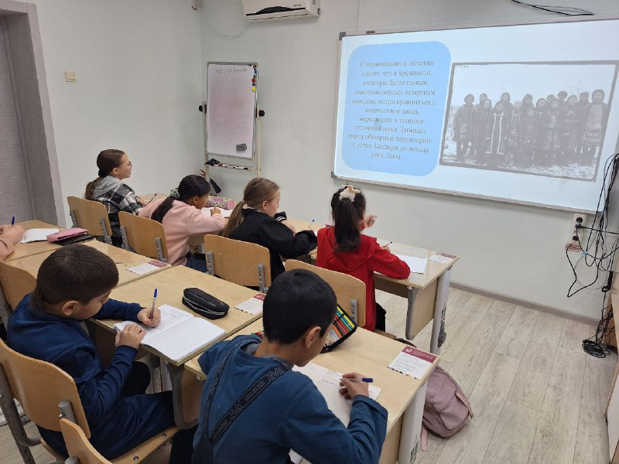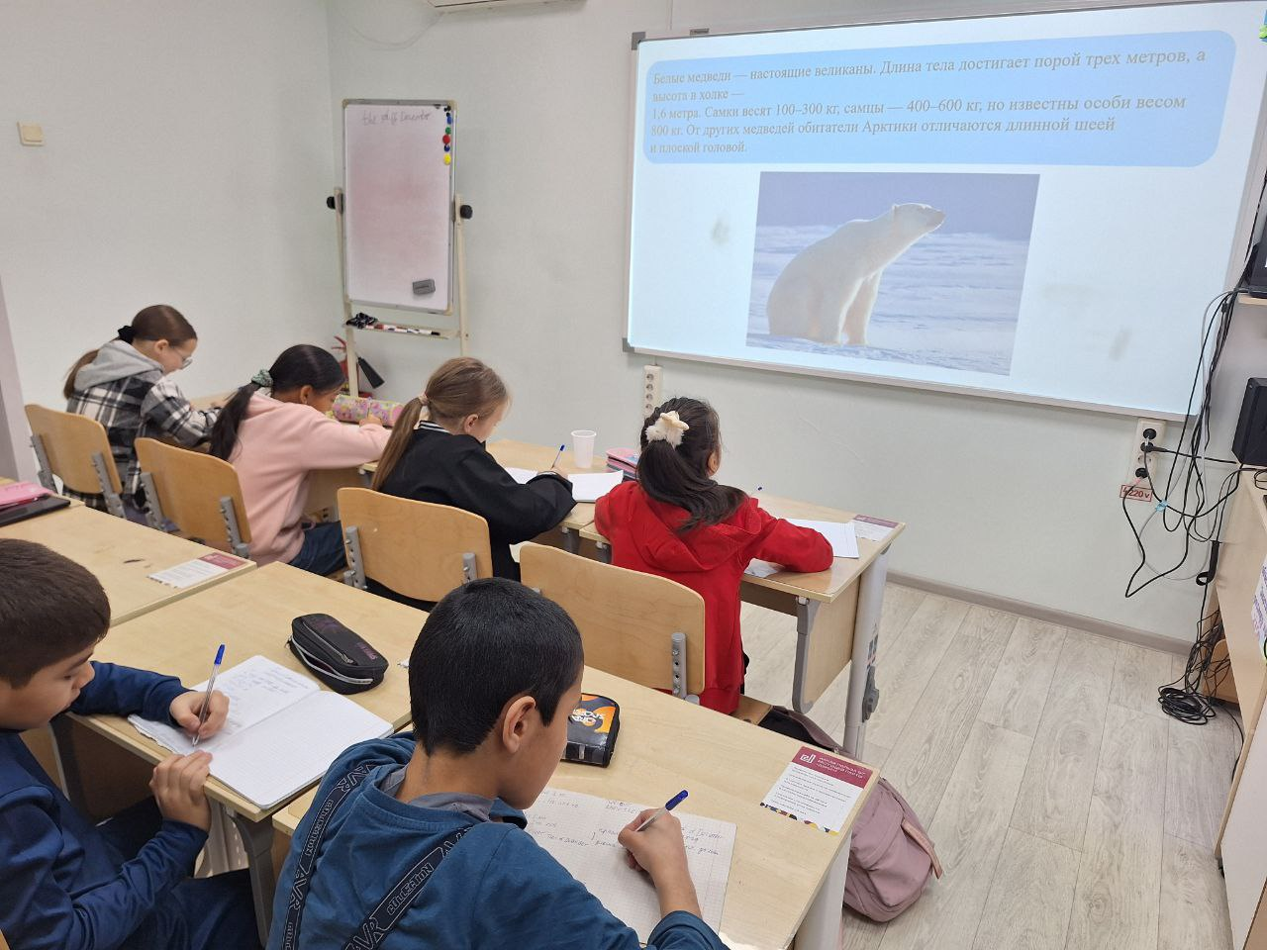
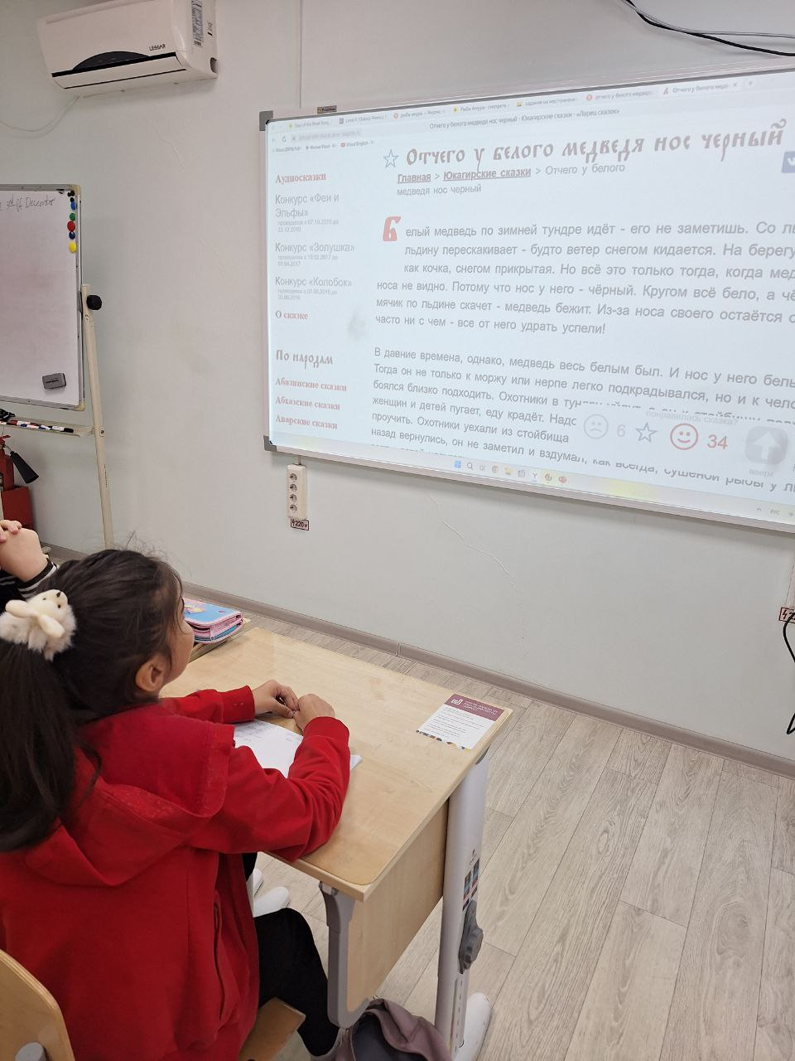

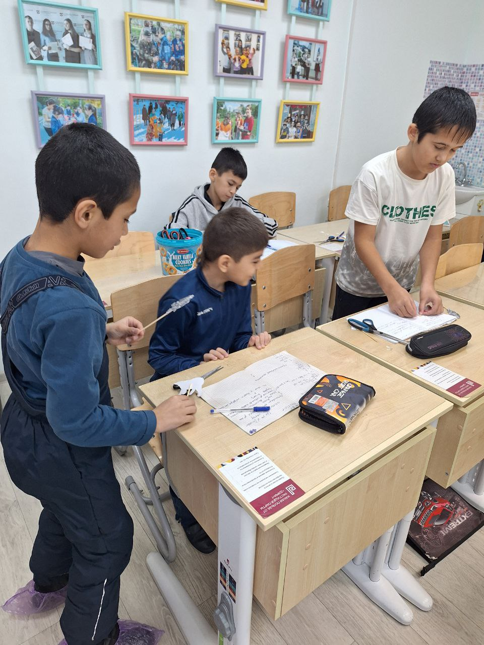
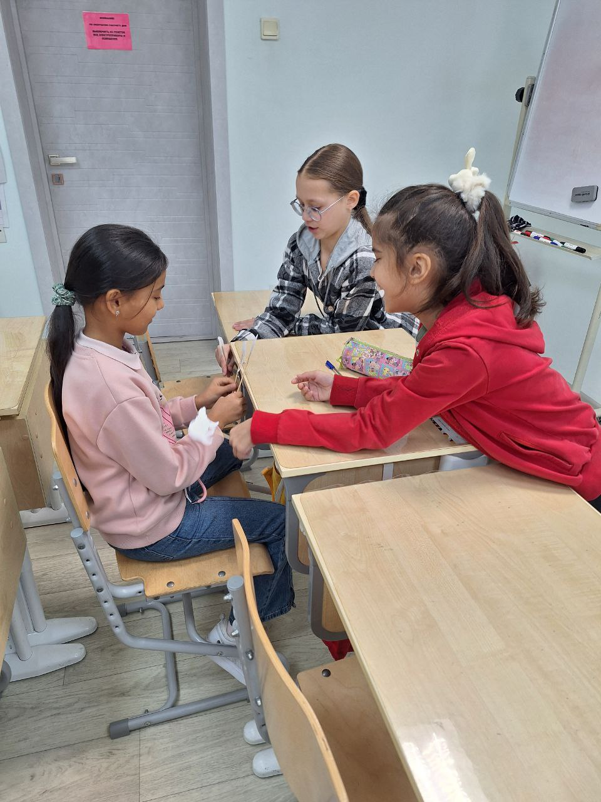
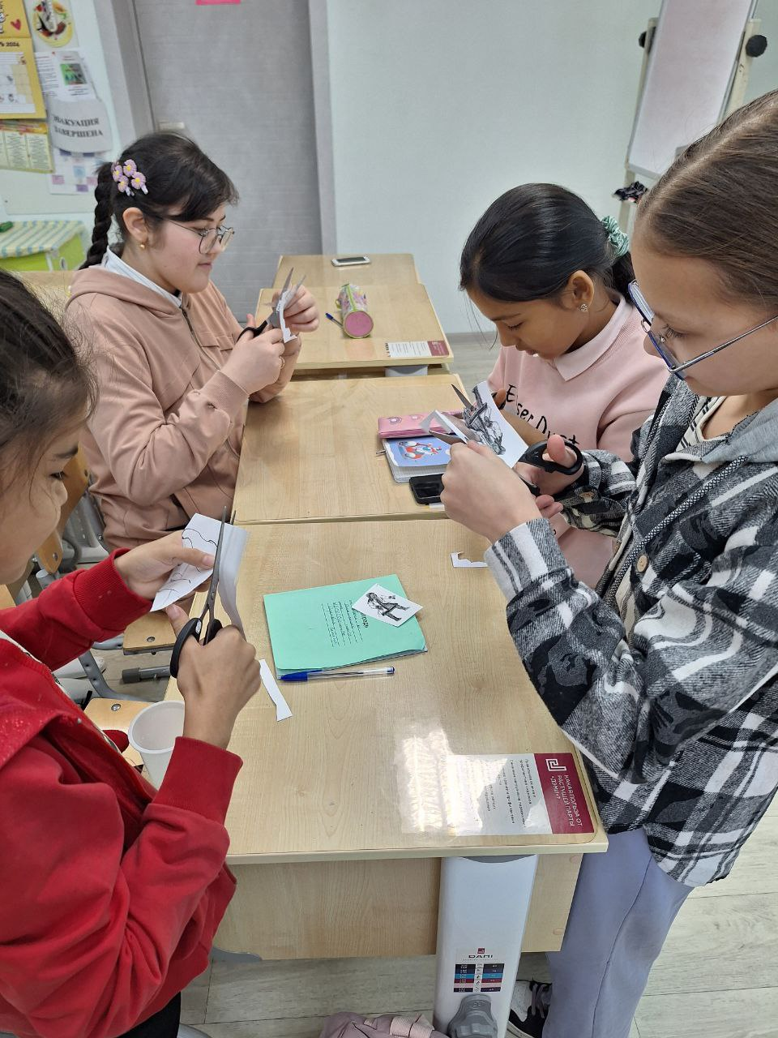
Приложение 2.

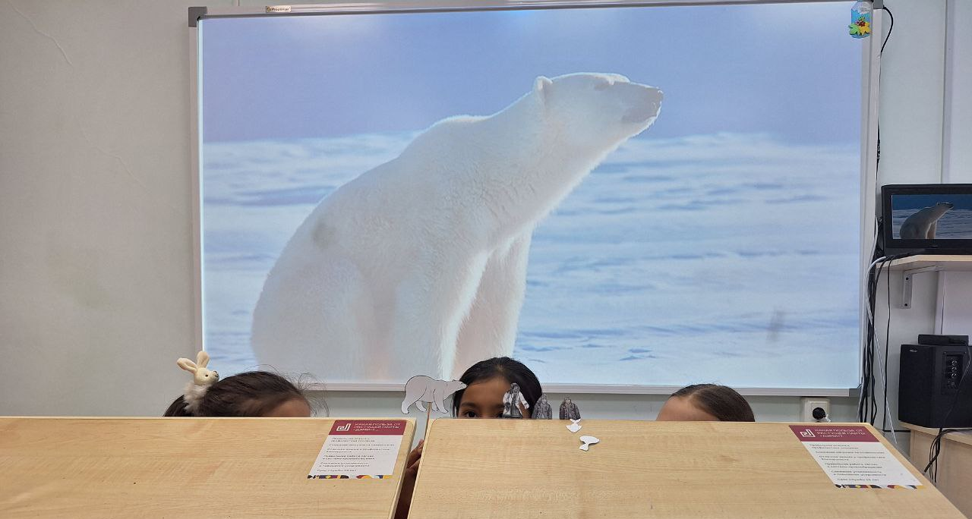
Приложение 3.

